Ejercicio 1. Ordenación de la burbuja
El siguiente código realiza la ordenación mediante el algoritmo de la burbuja:
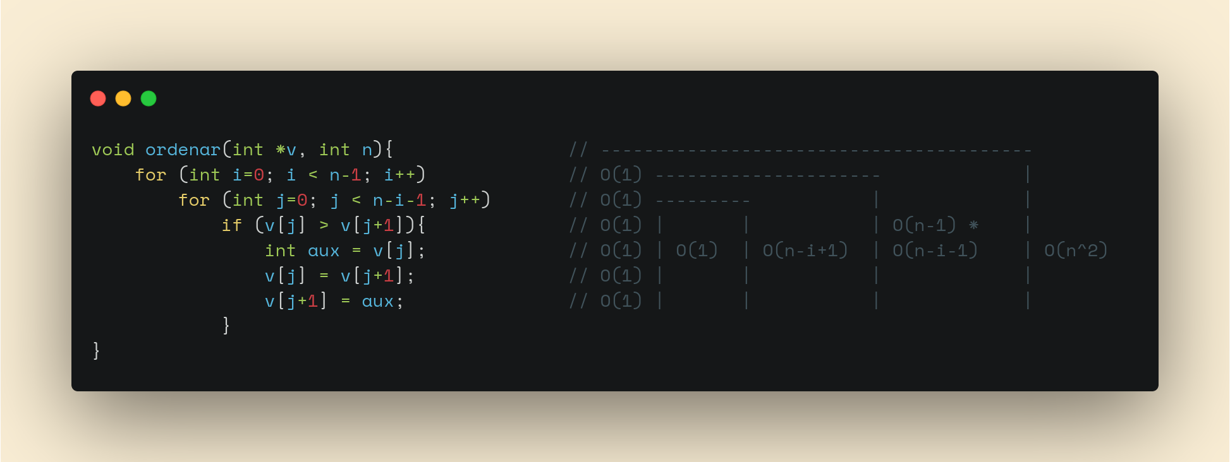
Calcule la eficiencia teórica de este algoritmo. A continuación replique el experimento que se ha hecho antes (búsqueda lineal) con este nuevo código. Debe:
- Crear un fichero ordenacion.cpp con el programa completo para realizar una ejecución del algoritmo.
- Crear un script ejecuciones_ordenaciones.csh en C-Shell que permite ejecutar varias veces el programa anterior y generar un fichero con los datos obtenidos.
- Usar gnuplot para dibujar los datos obtenidos en el apartado previo.
Los datos deben contener tiempos de ejecución para tamaños del vector 100, 600, 1100, ..., 30000.
Pruebe a dibujar superpuestas la función con la eficiencia teórica y la empírica. ¿Qué sucede?

Hemos calculado la eficiencia teórica en la captura del código, como podemos ver la eficiencia es de O(n^2).
Lo calculamos también con sumatorias:
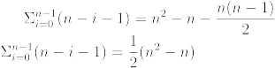

De la última expresión nos quedamos sólo con el factor de mayor grado y por tanto obtenemos que la eficiencia es O(n^2).

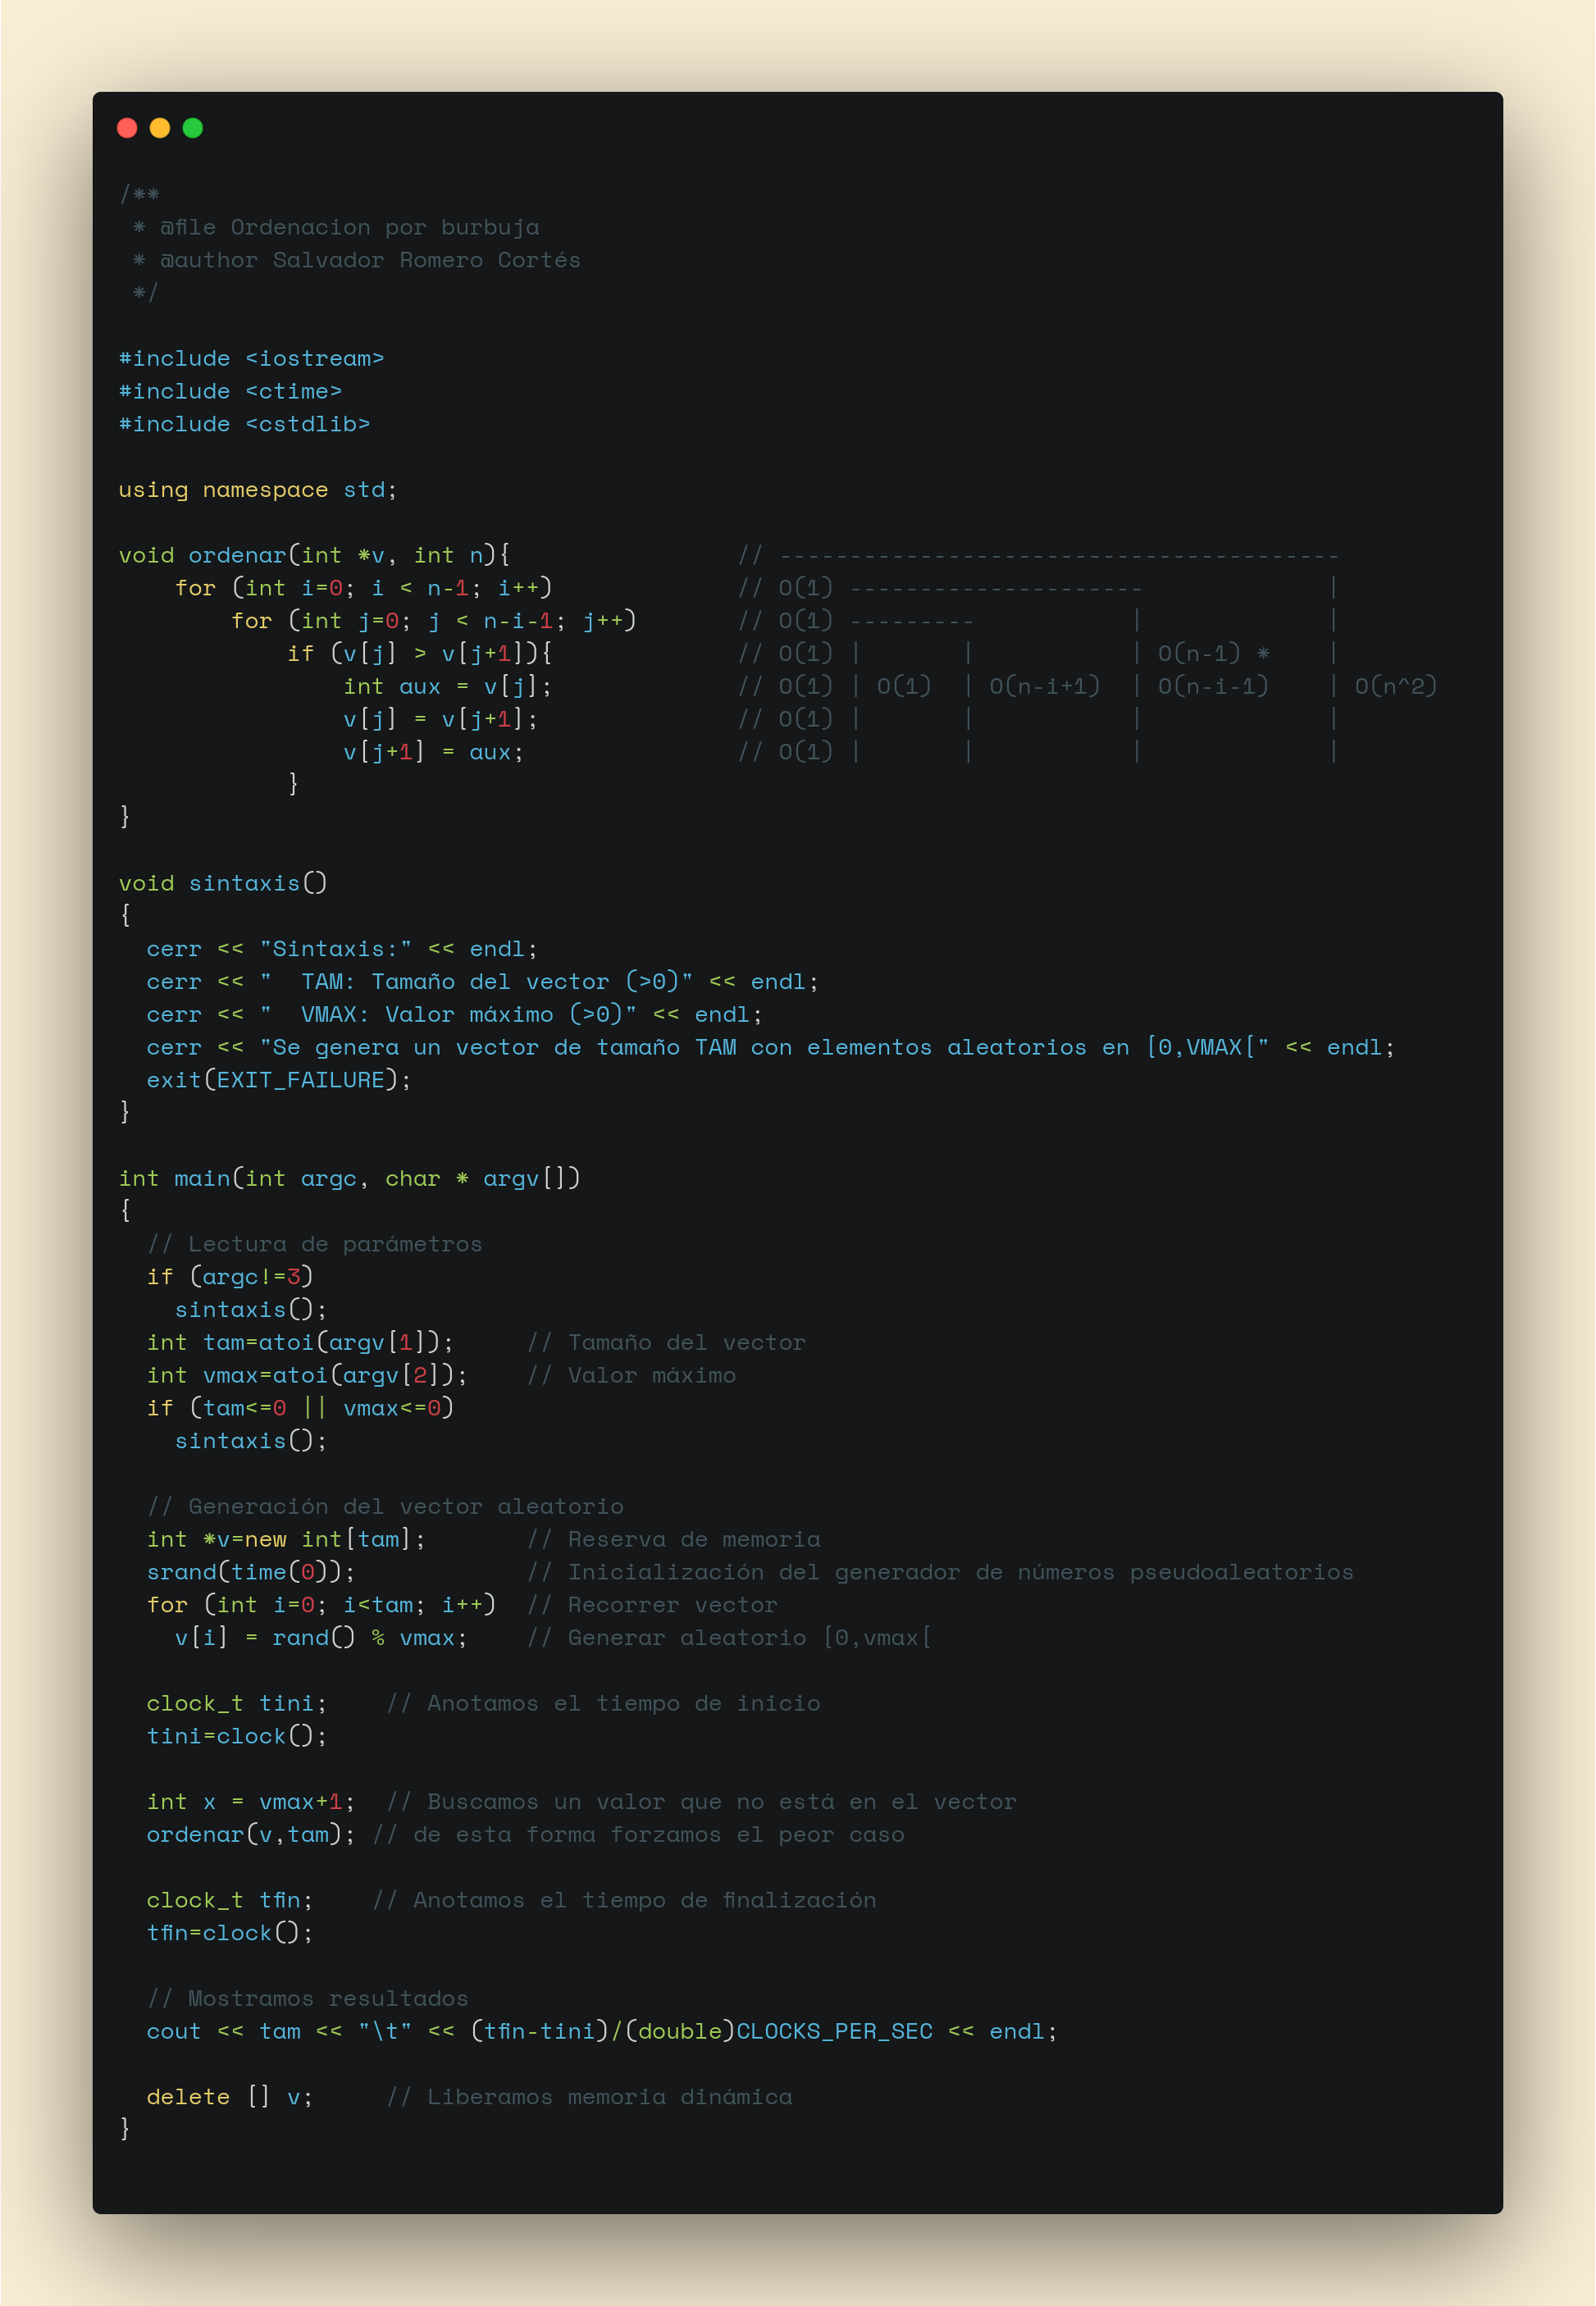
Código de ordenacion.cpp
Código del script para ejecutarlo
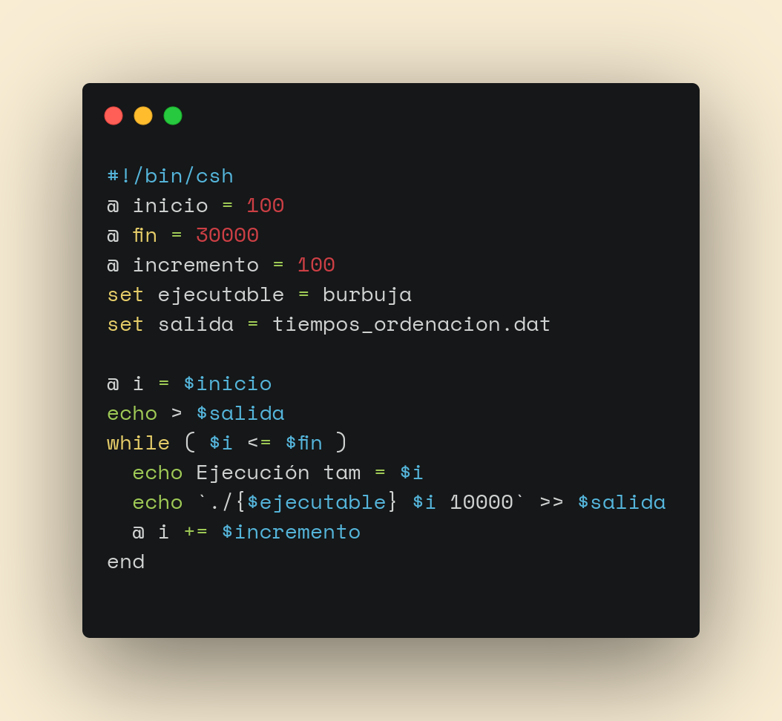

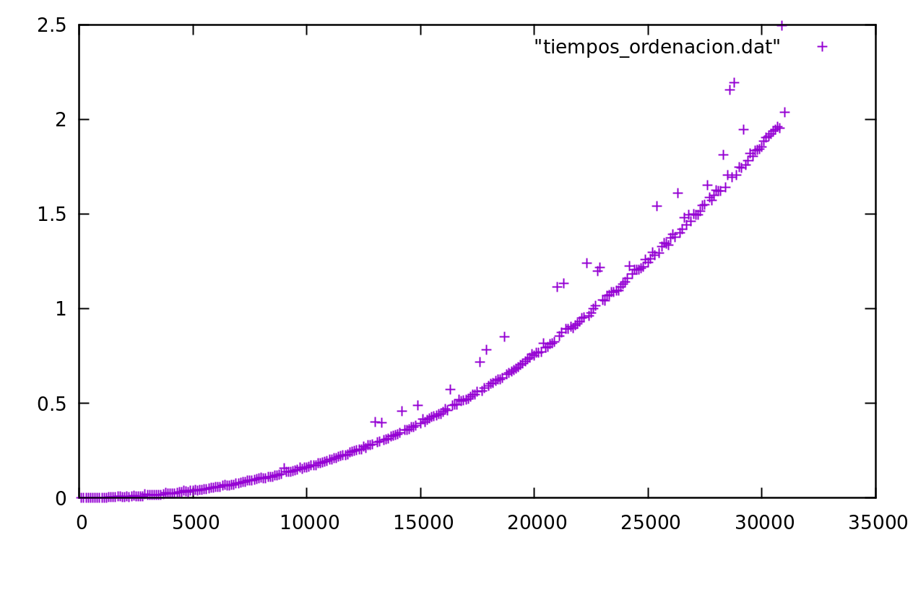
Representamos gráficamente los datos obtenidos

Comparamos la función teórica con los resultados reales. (Sin ajustar los datos)
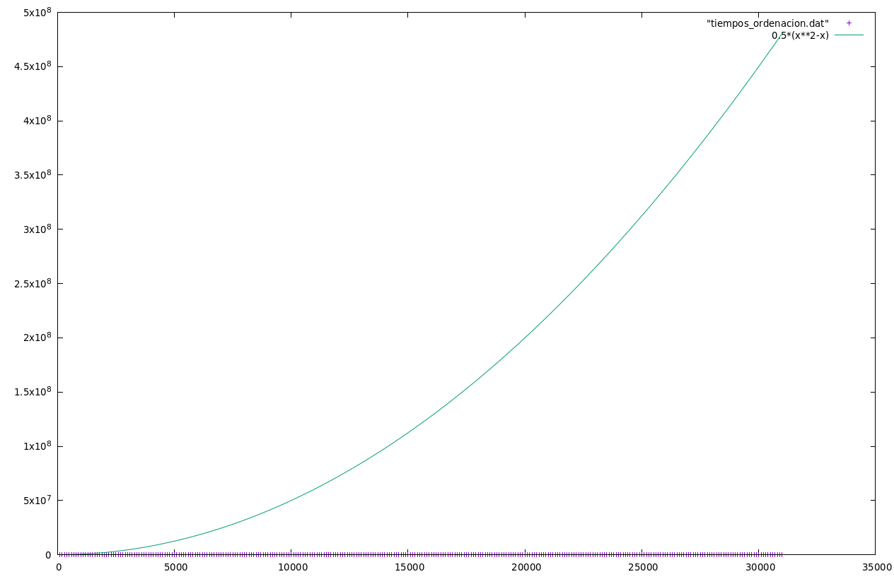
Ejercicio 2. Ajuste en la ordenación de la burbuja
Replique el experimento de ajuste por regresión a los resultados obtenidos en el ejercicio 1 que calculaba la eficiencia del algoritmo de ordenación de la burbuja. Para ello considere que f(x) es de la forma ax2+bx+c

Ajustamos en gnuplot la función con las ordenes:

gnuplot> f(x) = a*x**2 +b*x +c
gnuplot> fit f(x) "tiempos_ordenacion.dat" via a,b,c
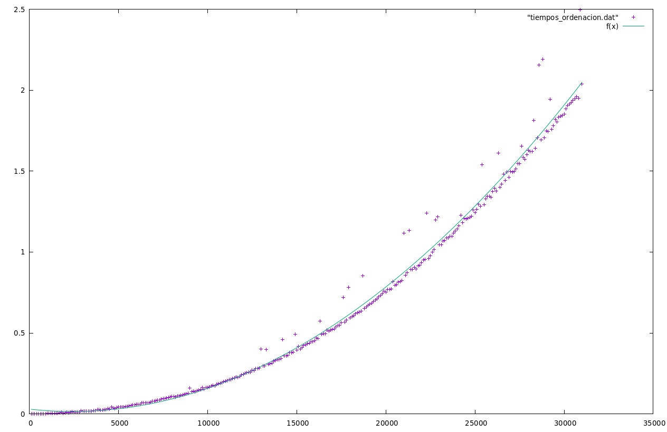
Y si mostramos el gráfico ahora obtenemos:
Vemos que ahora sí que se ajusta bien al resultado teórico.

